# Цель работы

Ознакомление с файловой системой Linux, её структурой, именами и содержанием каталогов. Приобретение практических навыков по применению команд для работы с файлами и каталогами, по управлению процессами (и работами), по проверке использования диска и обслуживанию файловой системы.

# Задачи:

* Ознакомиться с файловой системой Linux.
* ОТработать применение команд для работы с файлами и каталогами

# Выполнение лабораторной работы

1. Выполнила все примеры, приведённые в первой части описания лабораторной работы:

* Создала файл abc1 в домашнем каталоге

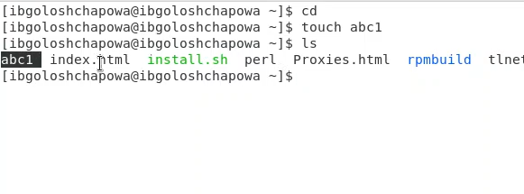{ #fig:001 width=70% }

* Создала файлы april и may и выполнила команду копирования:

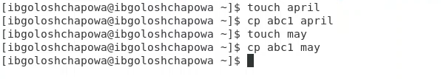{ #fig:001 width=70% }

* Создала каталог monthly и скопировала в него созданные в предыдущем пунке файлы

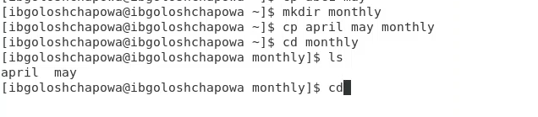{ #fig:001 width=70% }

* Выполнила команду cp monthly/may monthly/june :

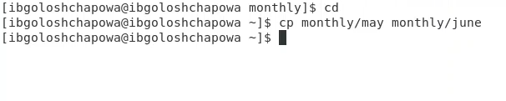{ #fig:001 width=70% }

* Создала каталог monthly.00 и скопировала в него каталог monthly

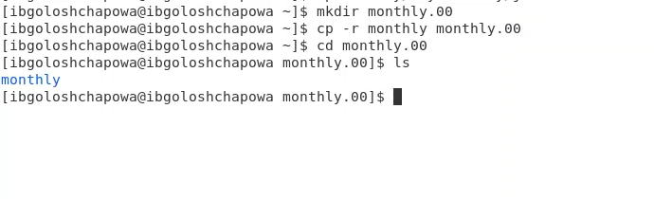{ #fig:001 width=70% }

* Скопировала каталог monthly в каталог /tmp

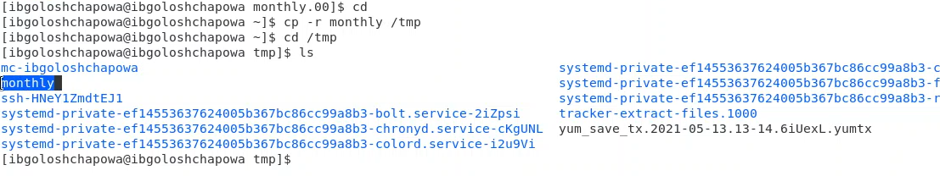{ #fig:001 width=70% }

* Воспользовалась командой изменения названия файлов:

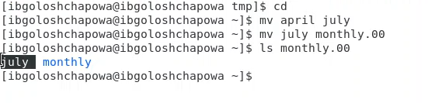{ #fig:001 width=70% }

* Воспользовалась командой перемещения каталогов:

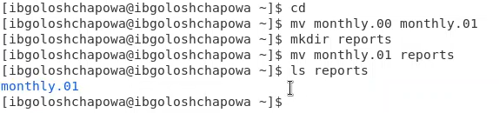{ #fig:001 width=70% }

1. Выполнила следующие действия, зафиксировав в отчёте по лабораторной работе используемые при этом команды и результаты их выполнения:

* Скопировала файл /usr/include/sys/io.h в домашний каталог и назвала его equipment.

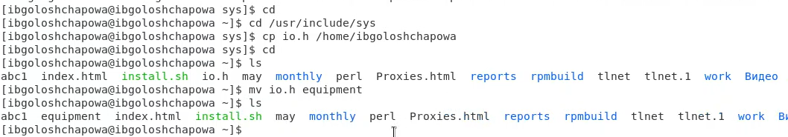{ #fig:001 width=70% }

* В домашнем каталоге создала директорию ~/ski.plases.

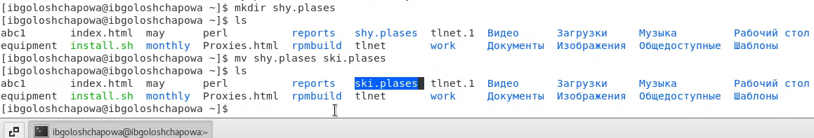{ #fig:001 width=70% }

* Переместила файл equipment в каталог ~/ski.plases.

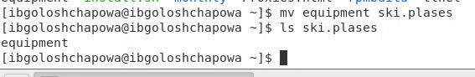{ #fig:001 width=70% }

* Переименовала файл ~/ski.plases/equipment в ~/ski.plases/equiplist.

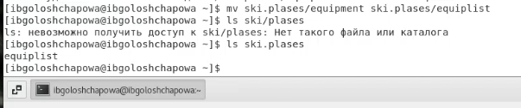{ #fig:001 width=70% }

* Создала в домашнем каталоге файл abc1 и скопировала его в каталог ~/ski.plases, назвала его equiplist2.

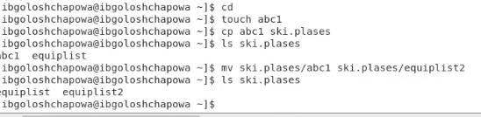{ #fig:001 width=70% }

* Создала каталог с именем equipment в каталоге ~/ski.plases.

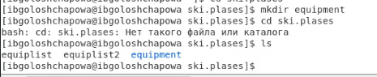{ #fig:001 width=70% }

* Переместила файлы ~/ski.plases/equiplist и equiplist2 в каталог ~/ski.plases/equipment.

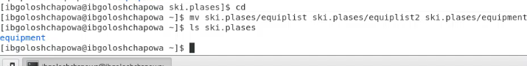{ #fig:001 width=70% }

* Создала и переместила каталог ~/newdir в каталог ~/ski.plases и назовла его plans.

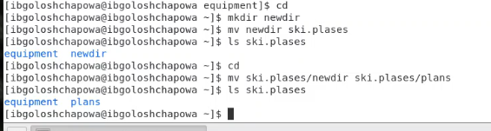{ #fig:001 width=70% }

1. Определила опции команды chmod, необходимые для того, чтобы присвоить перечисленным ниже файлам выделенные права доступа, считая, что в начале таких прав нет:

* drwxr--r-- ... australia

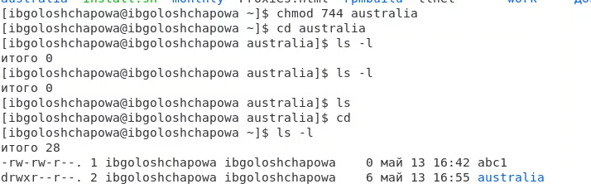{ #fig:001 width=70% }

* drwx--x--x ... play

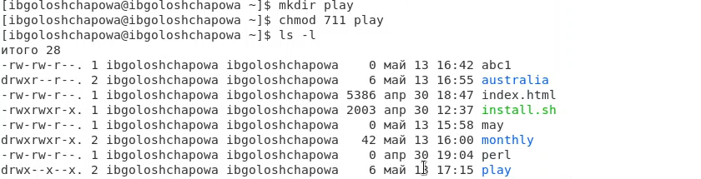{ #fig:001 width=70% }

* -r-xr--r-- ... my_os
* -rw-rw-r-- ... feathers

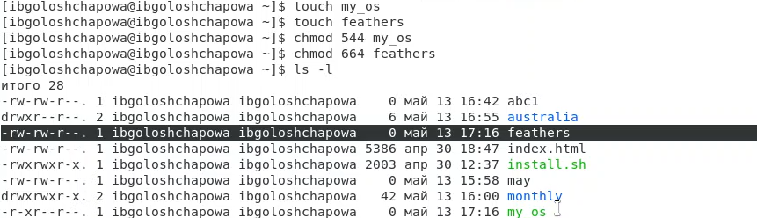{ #fig:001 width=70% }

1. Проделала приведённые ниже упражнения, записывая в отчёт по лабораторной работе используемые при этом команды:

* Просмотрела содержимое файла /etc/password.

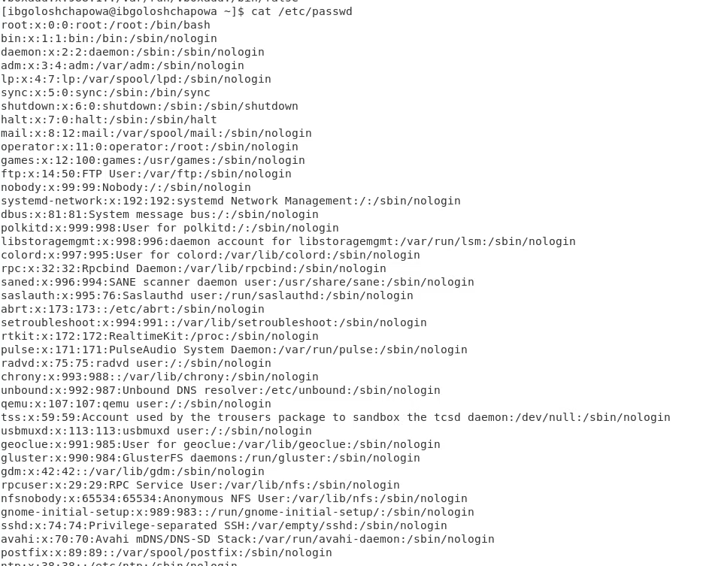{ #fig:001 width=70% }

* Скопировала файл ~/feathers в файл ~/file.old.
* 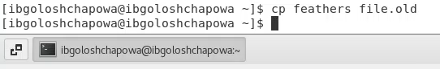{ #fig:001 width=70% }
* Переместила файл ~/file.old в каталог ~/play.

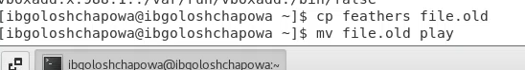{ #fig:001 width=70% }

* Скопировала каталог ~/play в каталог ~/fun.

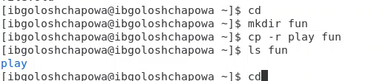{ #fig:001 width=70% }

* Переместила каталог ~/fun в каталог ~/play и назвала его games.

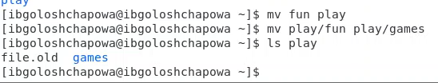{ #fig:001 width=70% }

* Лишила владельца файла ~/feathers права на чтение.

лишение прав доступа ~/fethers{ #fig:001 width=70% }

* Попыталась просмотреть файл ~/feathers командой cat. В итоге было отказано в доступе.

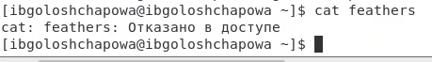{ #fig:001 width=70% }

* Попытаетась скопировать файл ~/feathers. Было отказано в доступе.
* Дайла владельцу файла ~/feathers право на чтение.

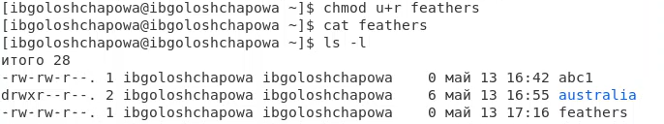{ #fig:001 width=70% }

* Лишила владельца каталога ~/play права на выполнение.

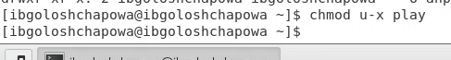{ #fig:001 width=70% }

* Перешла в каталог ~/play. Что произошло?

переход в каталог ~/play{ #fig:001 width=70% }

* Дала владельцу каталога ~/play право на выполнение.

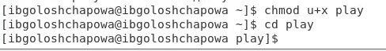{ #fig:001 width=70% }

1. Прочитала man по командам mount, fsck, mkfs, kill и кратко их охарактеризуйте, приведя примеры.

man mount:

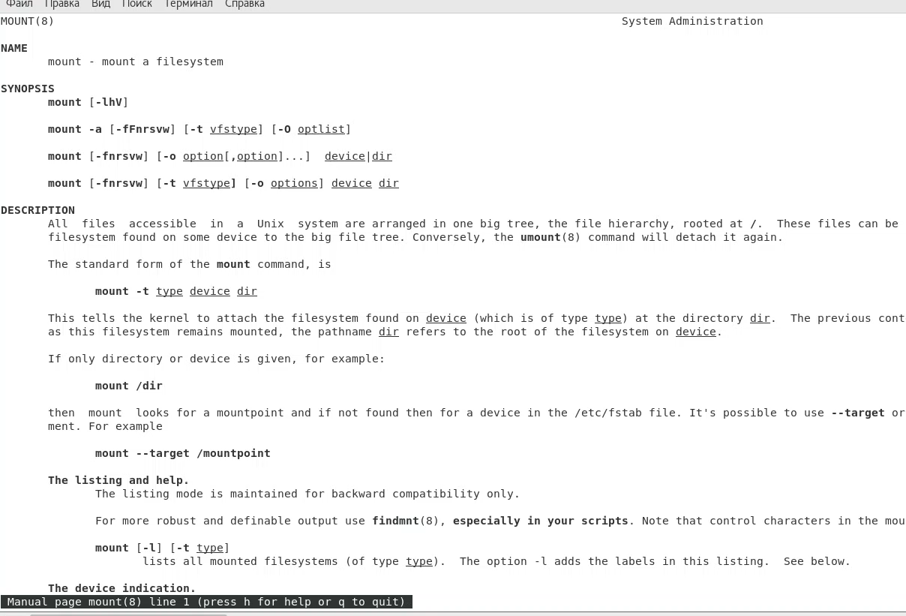{ #fig:001 width=70% }

man fsck:

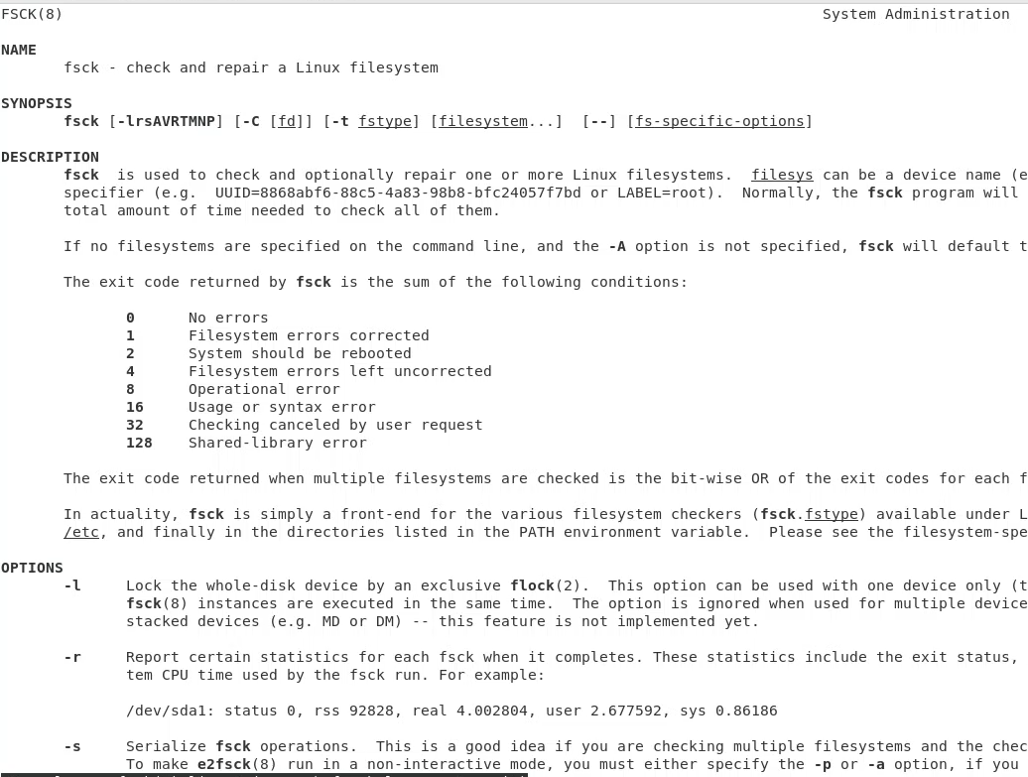{ #fig:001 width=70% }

man mkfs:

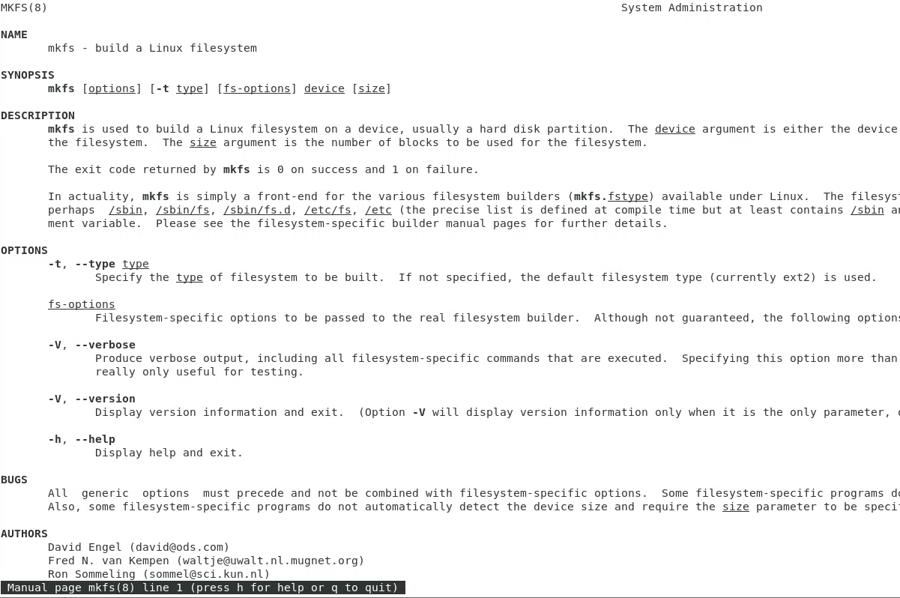{ #fig:001 width=70% }

man kill:

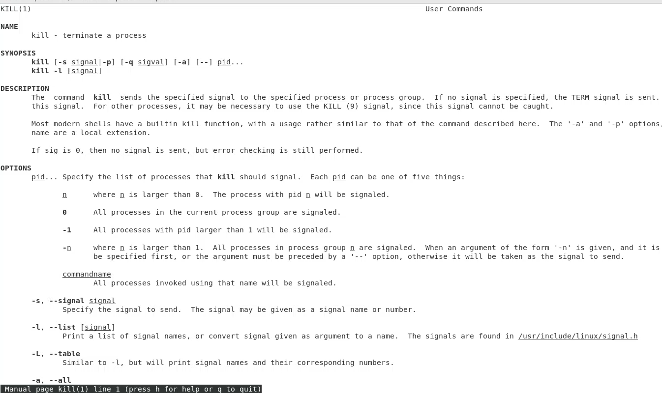{ #fig:001 width=70% }

# Выводы

В ходе лабораторной работы я ознакомилась с файловой системой Linux, её структурой, именами и содержанием каталогов. Приобрела практические навыкы по применению команд для работы с файлами и каталогами, по управлению процессами (и работами), по проверке использования диска и обслуживанию файловой системы

# Ответы на контрольные вопросы:

1.Дайте характеристику каждой файловой системе, существующей на жёсткомдиске компьютера, на котором вы выполняли лабораторную работу.

Файлы: abc1, april, may, june, july, isdv4.h, equipment, equiplist, equiplist2, my_os, feathers, file.old. Каталоги: monthly, monthly.00, tmp, monthly.01, reports, usr, include, xorg, ski.plases, equipment, newdir, plans, australia, play, etc, fun, games.

2.Приведите общую структуру файловой системы и дайте характеристику каждой директории первого уровня этой структуры.

/home/pdarzhankina/monthly/april, где /home/pdarzhankina – домашний каталог, /monthly – каталог, находящийся в домашнем и содержащий файл, /аpril – файл, находящийся в каталоге.

1. Какая операция должна быть выполнена, чтобы содержимое некоторой файловойсистемы было доступно операционной системе?

Чтобы содержимое некоторой файловой системы было доступно операционной системе должно быть выполнено монтирование тома.

1. Основные причины нарушения целостности файловой системы:

* Один блок адресуется несколькими mode (принадлежит нескольким файлам).
* Блок помечен как свободный, но в то же время занят (на него ссылается onode).
* Блок помечен как занятый, но в то же время свободен (ни один inode на него не ссылается).
* Неправильное число ссылок в inode (недостаток или избыток ссылающихся записей в каталогах).
* Несовпадение между размером файла и суммарным размером адресуемых inode блоков.
* Недопустимые адресуемые блоки (например, расположенные за пределами файловой системы).
* "Потерянные" файлы (правильные inode, на которые не ссылаются записи каталогов).
* Недопустимые или неразмещенные номера inode в записях каталогов.

Чтобы устранить повреждения файловой системы используется команда fsck.

1. Команда mkfs создаёт новую файловую систему.
2. Характеристика команд, которые позволяют просмотреть текстовые файлы:

* для просмотра небольших файлов удобно пользоваться командой cat.
* для просмотра больших файлов используйте команду less — она позволяет осуществлять постраничный просмотр файлов.
* для просмотра начала файла можно воспользоваться командой head, по умолчанию она выводит первые 10 строк файла.
* команда tail выводит несколько (по умолчанию 10) последних строк файла.

1. Основные возможности команды cp:

* копирование файла в текущем каталоге.
* копирование нескольких файлов в каталог.
* копирование файлов в произвольном каталоге.

Опция i в команде cp выведет на экран запрос подтверждения о перезаписи файла, если на место целевого файла вы поставите имя уже существующего файла.

Команда cp с опцией r (recursive) позволяет копировать каталоги вместе с входящими в них файлами и каталогами.

1. Характеристика команд перемещения и переименования файлов и каталогов:

* переименование файлов в текущем каталоге.

mv <старое_название_файла> <новое_название_файла>

* перемещение файлов в другой каталог.

mv <название_файла> <название_каталога>

Если необходим запрос подтверждения о перезаписи файла, то нужно использовать опцию i.

* переименование каталогов в текущем каталоге.

mv <старое_название_каталога> <новое_название_каталога>

* перемещение каталога в другой каталог.

mv <старый_каталога> <новый_каталог>

* переименование каталога, не являющегося текущим.

mv <каталог/старое_название_каталога> < каталог/новое_название_каталога>

1. Каждый файл или каталог имеет права доступа: чтение (разрешены просмотр и копирование файла, разрешён просмотр списка входящих в каталог файлов), запись (разрешены изменение и переименование файла, разрешены создание и удаление файлов каталога), выполнение (разрешено выполнение файла, разрешён доступ в каталог и есть возможность сделать его текущим) Они могу быть изменены командой chmod.